Když plátno mlčí, za Neznámou z portrétu promlouvá minulost
5. května 2025, Praha

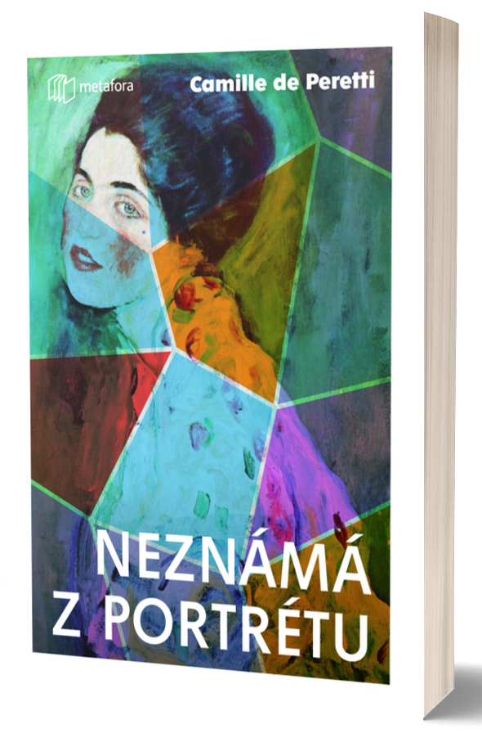
V roce 1997 zmizel z italské galerie obraz Gustava Klimta Portrét dámy. V roce 2019 ho, zcela neporušený, během rekonstrukce budovy objevil na pozemku galerie zahradník a otevřel tak téma vyřešení nejzáhadnějšího případu krádeže výtvarného díla. Román Neznámá z portrétu, mistrovsky vyfabulovaný na základě skutečných peripetií kolem zmizení a znovuobjevení proslulého obrazu, vychází v nakladatelství Metafora z Nakladatelského domu GRADA.
Totožnost modelky dosud nebyla odhalena/zůstává nadále zahalena tajemstvím.
Co spojuje Gustava Klimta, bohatého Američana a studentku
z Texasu? Možná víc, než by kdokoli čekal. Všichni jsou nějak svázáni s fascinujícím obrazem – portrétem neznámé ženy, jehož příběh je plný nečekaných zvratů a záhad.

Portrét dámy vznikl ve Vídni roku 1910. V roce 1916 ho získal anonymní sběratel, a o rok později ho sám Klimt překvapivě přepracoval. V roce 1997 pak zmizel z muzea moderního umění
v italské Piacenze – jen aby se po dvaadvaceti letech objevil, zcela nepoškozený, v zahradě stejné instituce, kterou kdysi opustil.

Kdo je mladá žena na obraze? Nikdo – ani odborníci, ani kurátoři, ani vyšetřovatelé – dosud neodhalil její totožnost. A stejně tak zůstává zahalena tajemstvím i historie tohoto výjimečného díla.
Camille de Peretti ve svém románu rozehrává velkolepou literární fikci, která sleduje osudy této záhadné ženy a jejích potomků napříč časem – od Vídně počátku 20. století přes Manhattan v době velké hospodářské krize až po současný New York, Vídeň i Piacenzu.

Román vypráví o lásce i deziluzích, o třídních rozdílech, o americkém snu na dosah a o tajemstvích, která přetrvávají generace. Sledujeme životy různorodých postav – od chudé vídeňské matky z období první světové války přes ambiciózního čističe bot v newyorských ulicích až po mladou americkou elitu devadesátých let. Postupně se jejich příběhy začínají proplétat – a vzniká poutavá historická mozaika.

datum vydání: 2. 5. 2025
počet stran: 304
formát: 145 x 200
cena: 429 Kč

CAMILLE DE PERETTI…

… je francouzská spisovatelka a pařížská rodačka. Do literárního světa se uvedla již v roce 2005 románem Thornytorinx, kde v rámci dnes ceněného žánru autofikce zpracovává své zkušenosti s anorexií. Ve své další tvorbě se nebojí experimentů, nechává se inspirovat různými literárními styly a mezi jejími díly nechybí životopisy slavných a historické romány. Za knihu Neznámá z portrétu, inspirovanou neuvěřitelnými událostmi kolem jednoho obrazu Gustava Klimta, byla nominována na mnoho literárních ocenění, v roce 2024 šest z nich proměnila. Ve Francii se krátce po vydání knihy prodalo bezmála 100 tisíc výtisků a vydání v překladu zatím připravuje deset zemí.

Ohlasy na knihu:
„Umíte si představit lepšího společníka na dovolenou než obsáhlý inteligentní román, který budete až do konce číst se zatajeným dechem? Camille de Peretti nás zve na strhující cestu po stopách Klimtových tajemství od Vídně až po New York.“ – LaLibreBelgique

„Mistrovská rodinná sága o lásce, rodinných tajemstvích, různých dramatech a zradě. Příběh, který čtenáře zavede z Vídně přes Itálii až do New Yorku a od roku 1910 až do osmdesátých let 20. století.“ – Le Parisien

„Camille de Peretti dává neznámé krasavici z portrétu totožnost, kterou postupně poznáváme díky putování v čase a prostoru od Vídně po Spojené státy, od éry symbolistických malířů až po éru testů DNA.“ – Magazín M listu Le Monde

Ukázka:
„Chceš říct, že mi je podobná?“
„Prosím tě, podobná! Vždyť je to tvoje dvojnice, Pearl!“
„To přeháníš, vždyť je taková…“
„A co to mateřský znamínko? Pod okem! Pletu se, nebo ho máš přesně na stejném místě?“
Pearl se usmála při pomyšlení, že si Adrian pamatuje takovou drobnost. Lidé přikládají znaménkům velký význam, pokud jde o genetiku. Výrazná piha je podle nich něco jako značka, pečeť, nezvratný důkaz.
„Ano, to máš pravdu.“
„A k tomu je to navíc od rakouského malíře. Vždyť je to možná portrét tvojí babičky! Nebo dobře, možná ne přímo babičky, ale tety nebo jiné příbuzné. Píšou tam, že první verze portrétu vznikla v roce 1910. Takže ta holka se musela narodit někdy po roce 1890. Kolik je tvýmu tátovi?“
„Osmdesát osm.“
„Počkej, hned to spočítám… Nikdy se ti o tom portrétu nezmínil?“
„Ne.“
„Měla bys mu ho ukázat!“

